

2023-2024 EĞİTİM ÖĞRETİM YILI
GAZİTEPE İLKOKULU

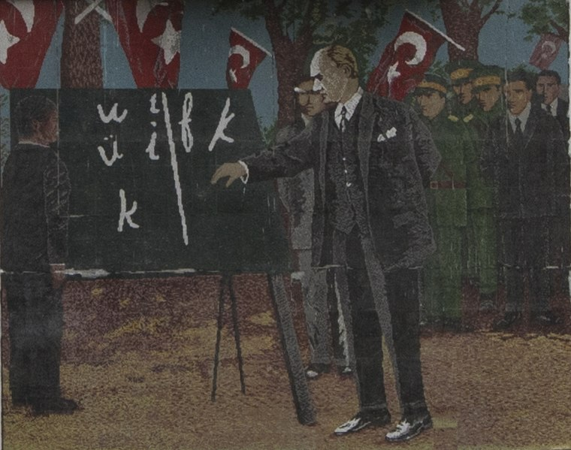

24 KASIM
ÖĞRETMENLER
GÜNÜ
KUTLAMA PROGRAMI

2023-2024 EĞİTİM ÖĞRETİM YILI
GAZİTEPE İLKOKULU
24 KASIM ÖĞRETMENLER GÜNÜ KUTLAMA PROGRAMI

ÖĞRETMENLER GÜNÜ KUTLAMA PROGRAMI AKIŞI

1-Açılış, Saygı Duruşu ve İstiklal Marşı
2-Günün Anlam ve Önemini Belirten Konuşma

3-Şiir (Öğretmenim)

4-Kapanış
Esra SARIAHMET
1-A Sınıf Öğretmeni

UYGUNDUR
Harun KAZANCI
Okul Müdürü

24 KASIM ÖĞRETMENLER GÜNÜ KUTLAMA PROGRAMI
SUNUCU 1:
Yüreğin vardır öğretmenim;
İçinde ne kötülük, ne karanlık, ne de kin,
Sevgiyle, iyilikle, bilimle dolu,
Hep vatan için çarpar yüreğin.

Sayın Müdürüm, Kıymetli Öğretmenlerim ve Sevgili Arkadaşlar;
Bugün burada 24 Kasım öğretmenler gününü kutlamak üzere toplanmış bulunuyoruz. Hepiniz hoş geldiniz.

Sizleri; Başöğretmen Mustafa Kemal ATATÜRK, şehit öğretmenler ve aramızdan ebedi olarak ayrılmış olan tüm öğretmenler için bir dakikalık saygı duruşuna ve ardından İstiklal Marşımızı okumaya davet ediyorum.

SUNUCU 2:
Öğretmenler günü bugün,
Gülsün artık, nur’lu yüz’ün
Yakışmıyor sana hüzün,
Benim canım öğretmenim…

Günün anlam ve önemini belirten konuşmayı yapmak üzere okulumuz 4/A sınıfı öğrencilerinden ………………………………… kürsüye davet ediyorum.

Arkadaşımıza teşekkür ediyoruz.

SUNUCU 1:
En güzel hediyeleri versek
Yollarınıza güller sersek,
Ödeyemeyiz hakkınızı ,
Sevgili öğretmenim.
Okulumuz 1/A sınıfı öğrencilerinden Defne …., Defne …… ve Zeynep ……. isimli öğrencilerimizi “ÖĞRETMENİM” adlı şiiri okuması için sahneye davet ediyorum.

Arkadaşlarımıza teşekkür ediyoruz.
SUNUCU 2:
“Benim asıl anlatılacak yanım öğretmenliğimdir.
Topluma, milletime ben öğretmenlik yapabiliyorsam, beni onunla anlatın; yoksa kazandığım zaferler, yaptığım öteki işlerle beni anlatmanız pek mühim değildir.” demiş, Başöğretmenimiz Mustafa Kemal ATATÜRK.

Okulumuz 1/A sınıfı öğrencilerini “ANLAT BANA ÖĞRETMENİM” isimli gösteriyi sunmaları için sahneye davet ediyorum.

Arkadaşlarımıza teşekkür ediyoruz.

SUNUCU 1:
Gidiyorum…
Bir yanımda emeklerim,
Bir yanımda uçsuz bucaksız hayallerim.
Sizlerde yaşayacak onlar şimdi.
Bir damla gözyaşına kıyamadığım,
İçimin derdi, saçımın akı çocuklar…
Yavrularım… Evlatlarım… Kınalı kuzularım…

24 Kasım Öğretmenler Günü sebebiyle hazırladığımız program sona ermiştir.
Tekrar tüm öğretmenlerimizin öğretmenler gününü kutluyoruz. Bizi dinlediğiniz için teşekkür ederiz.

24 KASIM ÖĞRETMENLER GÜNÜNÜN ANLAM VE ÖNEMİ
Öğretmen; insanları eğiten, doğru ve faydalı işleri öğreten, çocuk ve gençlerin kişiliğinin olumlu yönde gelişmesini sağlayan değerli kimsedir. Öğretmenlerimiz yüklenmiş oldukları bu görevlerini her zaman layığı ile yerine getirmişler, Başöğretmen Atatürk’e ve milletimize layık olacak bir anlayış içerisinde hizmetlerine devam etmişlerdir.
Öğretmenler günü, öğretmenlerimiz ve öğrenciler arasındaki sevgi ve saygının doruk noktasına ulaştığı bir gündür. Bu özel güne anlam ve önemi açısından bakıldığında öğretmene gösterilen saygının aslında topluma verilen değerin bir göstergesi olduğu unutulmamalıdır. Bu bakımdan öğretmenler günü, fedakâr öğretmenlerimizin değerini bir kez daha düşünüp anlamamızı sağlayan önemli bir gündür.
Bir gün değil her gün öğretmenlerimizin kıymetini bilmeli, sonsuz sevgi ve saygı göstermeliyiz.
Bütün öğretmenlerimizin Öğretmenler gününü kutlar ellerinizden öperim.

SEVGİLİ ÖĞRETMENİM
Sevgisinin sonu yok,
Kalbinin şefkati çok,
Gönlü büyük, gözü tok,
Sevgili öğretmenim.
Bilgisi ışık saçar,
Sözleri gönül açar,
Ruhum sevinçten uçar,
Sevgili öğretmenim.
Bekliyoruz yolunu,
Sardık sağla solunu,
Uzat bize kolunu
Sevgili öğretmenim.
Toplandık dizi, dizi,
Sev, okşa hepimizi,
Sensin okutan bizi,
Sevgili öğretmenim.

ÖĞRETMEN VE EĞİTİMLE İLGİLİ SÖZLER
Milletimi muasır medeniyet seviyesine yükseltmek için “Benim asıl anlatılacak yanım öğretmenliğimdir. Topluma, milletime ben öğretmenlik yapabiliyorsam beni onunla anlatın; yoksa kazandığım zaferler, yaptığım öteki işlerle beni anlatmanız pek mühim değildir.” (Kemal ATATÜRK)
Öğretmen, çocuğa karşı ne onun küstahlık yapacağı kadar yumuşak, ne de korkup soru soramayacağı kadar sert davranmamalıdır. O, disiplinde ılımlı olmalıdır. (İbn-i Sina)
Öğretmenler, cumhuriyet sizden fikri hür, vicdanı hür irfanı hür nesiller ister. ( M.KemalATATÜRK)

Anneler, Babalar, öğretmenler, siz çocukları hiç tanımıyorsunuz. Onları tanımakla işe başlayınız.
(Jan Jak Ruso)

Bana bir harf öğretenin 40 yıl kölesi olurum. (Hazreti Ali)

Eğitim görmemiş insan ruhu, işlenmemiş demire benzer. Bir ustanın eli değmedikçe, kendine saklı olan renk ve güzellikler ortaya çıkmaz. (Addıson)

Gelecek gençlerin, gençler ise öğretmenin eseridir. Toplumun düşmanı bilgisizlik, bilgisizliğin düşmanı da öğretmendir. Öğretmen bir mum gibidir, kendisi tükenir etrafını aydınlatır. (Cenab Şahabettin)

Öğretmenler, yalnızca bilgi aktarmazlar, aynı zamanda hayatlarımızı aydınlatan mumlardır.”
“Öğretmenler, geleceğin inşasında en önemli mimarlardır.”
“Öğretmenler, tohum ekerler ve onun meyvesini yıllar sonra toplarlar.”
“Öğretmenler, yürekleriyle öğrenmeyi sevdiren büyülü yol göstericilerdir.”
“Bir öğretmen, geleceği sonsuz potansiyele sahip bir çocuğun ellerine bırakır.”
“Öğretmenler, aydınlık bir geleceğin temellerini atmada en önemli araçlardır.”
“Bir öğretmen, dünyayı değiştirebilecek en güçlü silahtır.”
“Öğretmenler, bilgiyi değerle harmanlar ve geleceğin şekillendiricilerini yetiştirir.”
“Öğretmenler, umut ve sevgiyle donatılmış gelecek nesillerin mimarlarıdır.”
“Bir öğretmen, sadece bir dersten daha fazlasını öğretir, hayatın anlamını keşfetmeye rehberlik eder.”
“Öğretmenler, yalnızca bugüne değil, yarına da ışık tutarlar.”
“Öğretmenler, yetenekleri ve umutları açığa çıkararak çocuklara kanat takarlar.”
“Bir öğretmen, bir neslin geleceğine değerli izler bırakmanın gururunu yaşar.”
“Öğretmenler, küçük kalplerde büyük umutlar yeşerten güçlü bahçıvanlardır.”
“Öğretmenler, geleceğin çiçeklerini sulayarak dünyayı güzelleştirirler.”

